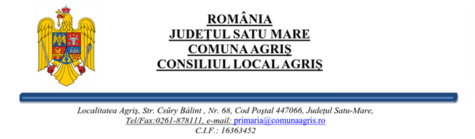
Nr . 4090/22.12.2023

PROCES VERBAL
DE AFIŞARE

În conformitate cu prevederile art. 7 alineatul 1 litera ”a” din Legea nr. 52/2003 privind transparenţa decizională în administraţia publică, s-a afişat la Avizierul Primăriei comunei Agriș – Dispoziţia Nr. 95/22.12.2023 de convocare a Consiliului local Agriș, privind desfăşurarea şi ordinea de zi a şedinţei ordinare a Consiliului local Agriș din data de 28.12.2023.

Contrasemnează,
Secretar general cu exercitare cu caracter temporar,
Csorba Levente

